# MODELOS Y BASES DE DATOS

## Diseño Lógico. Declarativo. SQL - DDL, DML 2025-1

**Laboratorio 3/6**

### OBJETIVOS

Evaluar el logro de las competencias adquiridas para:

1. Diseñar el modelo conceptual para una organización
2. Diseñar el modelo lógico correspondiente a un modelo conceptual
3. Implementar una base de datos relacional a partir de un diseño conceptual y lógico
4. Implementar los mecanismos declarativos necesarios para garantizar integridad
5. Poblar la base de datos con información consistente
6. Usar un ambiente de desarrollo de bases de datos (SQL Developer)

### ENTREGA

* + Incluyan lab03.doc, mananitas.asta y mananitas.sql en un archivo .zip. El nombre de este archivo debe ser la concatenación en orden alfabético de los primeros apellidos de cada uno de los miembros del equipo. Para organizar el archivo .sql incluyan como comentarios los títulos señalados en azul y no olviden dar nombres significativos a cada uno de los elementos de la implementación.
  + Deben publicar el avance al final de la sesión y la versión definitiva en la fecha indicada. Publiquen en moodle en los espacios correspondientes.

## Mañanitas

El objetivo de este laboratorio es iniciar la construcción de la base de datos para **mananitas**. En el primer ciclo trabajaremos **mananitas** considerando el área de ventas. Luego incluiremos la extensión para publicidad y marketing de los productos.

**Lean caso Mañanitas [Caso 2016-2]**

**Lean caso Publicidad y Marketing [Parcial tercer tercio 2024-2]**

**-**

# PRIMER CICLO

### Diseño: modelo conceptual

Estudien los tres modelos asociados al modelo conceptual del ciclo y realicen las siguientes adiciones:

* 1. Conceptos: Resalten en el modelo conceptual con colores diferentes los elementos asociados a cada uno de los grandes conceptos (GC). (No olvide las relaciones). [GC: Estilo, Producto, Cliente, Factura]

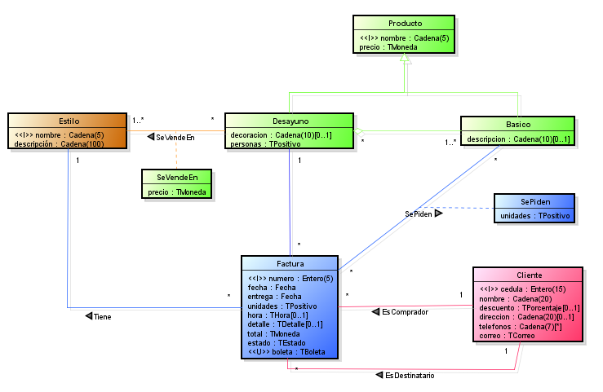

* 1. Funciones: Completen el modelo de funciones con las nuevas funciones de la extensión (no incluyan historias de uso). Indiquen los casos de uso de cada GC usando los colores correspondientes.

### Diseño: modelo conceptual extensión

Incluyan en este ciclo **publicidad y marketing** para productos.

* 1. Conceptos: Adicionen la información correspondiente a publicidad y marketing. Resalten los grandes conceptos con colores diferentes.

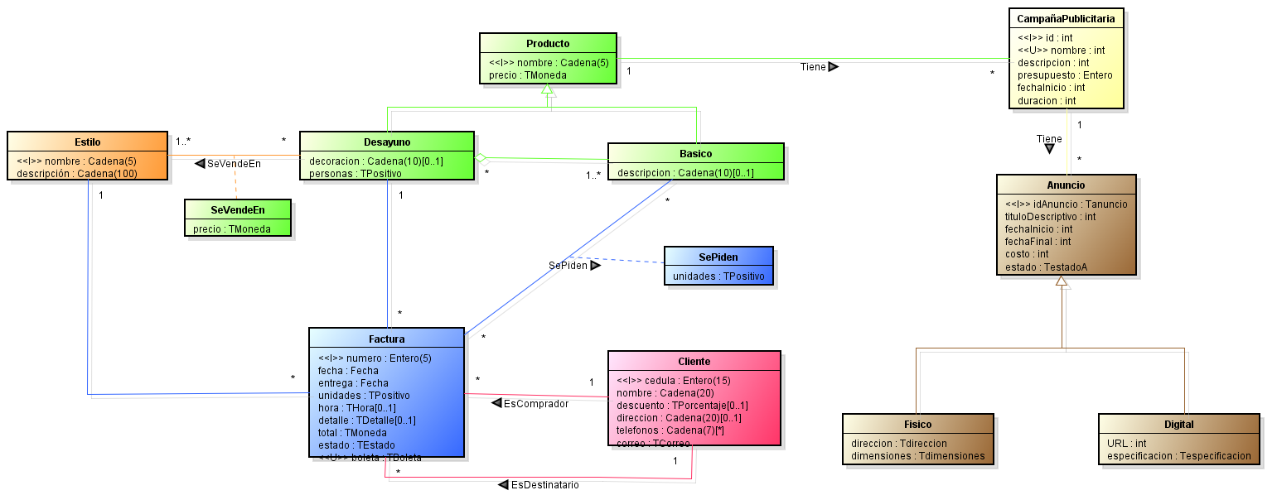

* 1. Funciones: Completen el modelo de funciones (no incluyan historias de uso). Indiquen los casos de uso de cada GC usando los colores correspondientes.
  2. Consultas operativas: Adicionen la consulta definida y propongan una nueva consulta operativa para esta extensión. Incluya historia de uso y detalle del informe.

### Diseño: modelo lógico

Presenten el modelo lógico correspondiente al modelo conceptual. Inclúyanlo en el archivo de diseño. Indiquen las tablas de cada CRUD1 usando los colores correspondientes.

### C. Construcción: creando

Escriban el código necesario para construir las tablas asociadas al modelo y definir las condiciones mínimas de integridad. (Tipos de datos básicos y condiciones de nulidad)

**Use el estándar de codificación del ejemplo de las notas de clase.** *Escriban los siguientes comentarios y dejen un espacio antes de cada CRUD.* CICLO 1: Tablas

CICLO 1: XTablas

### D. Construcción: poblando

1. Escriban el código necesario para adicionar mínimo tres ejemplares de cada uno de los grandes conceptos (CRUD) en las tablas correspondientes.
2. Escriban tres casos de inserción que no deberían permitirse y no se permiten por las reglas de integridad definidas. Documenten lo que desean validar. Traten de ilustrar lo más significativo.
3. Escriban tres casos de inserción que no deberían permitirse y todavía se permiten. Documenten lo que desean validar. Traten de ilustrar lo más significativo.

*Escriban los siguientes comentarios y dejen un espacio antes de cada CRUD.*

CICLO 1: PoblarOK (1)

CICLO 1: PoblarNoOK (2 y 3) Explíque lo que intenta validar CICLO 1: XPoblar(Eliminar los datos)

### D. Construcción: protegiendo

1. Escriban el código necesario para dar un segundo nivel de integridad a su base de datos incluyendo claves y validaciones de atributos. Para los atributos, no olviden consultar los tipos definidos en el diseño.
2. Revisen los casos del paso 3) del punto anterior y para cada uno de ellos indique el nombre de la restricción que los protege.
3. Propongan otros tres casos que ilustren la protección de la bases de datos. Para estos indiquen también el nombre de la restricción que los protege.

*Escriban los siguientes comentarios y dejen un espacio antes de cada CRUD.*

CICLO 1: Atributos

CICLO 1: Primarias

CICLO 1: Únicas

CICLO 1: Foráneas

CICLO 1: PoblarNoOK (2)

### E. Construcción : consultando

1. Implementen las consultas *Consultar productos más vendidos*
2. Implementen la nueva consulta definida por ustedes. *Escriban los siguientes comentarios antes del codigo sql* CICLO 1: <Nombre de la consulta>

### F. Construcción: nuevamente poblando

Escriban el código necesario para poblar su base de datos con nuevos ejemplares. Usen la herramienta mokarro2 para automatizar este proceso. Mínimo diez ejemplares por cada gran concepto. Validen la corrección de sus consultas.

1. GC en diseño conceptual. CRUD en diseño lógico.
2. https://mockaroo.com/

# CICLO INICIAL

En el punto anterior iniciamos la construcción de un ciclo de desarrollo sin tener el diseño general. En este punto vamos a realizar dicho diseño.

#### A. Diseño: modelo conceptual

1. Realicen el modelo general de conceptos. No olviden definir los conceptos.
2. Propongan una consulta gerencial.

#### RETROSPECTIVA

* 1. ¿Cuál fue el tiempo total invertido en el laboratorio por cada uno de ustedes? (Horas/Hombre)

Felipe Calvache – 9 hrs

Hernan Sanchez – 9 hrs

* 1. ¿Cuál es el estado actual del laboratorio? ¿Por qué?

No es el esperado ya que falta una muy pequeña parte sin embargo, estamos de buen ánimo ya que sentimos que logramos aprender varios temas nuevos.

* 1. ¿Cuál consideran fue el mayor logro? ¿Por qué?

Lograr escribir las restricciones para las tablas en SQL porque hay que ser muy meticuloso en no escribir mal los nombres. Adicionalmente carecíamos de la parte teórica por lo que tuvimos que acudir a consultas a compañeros de clase.

* 1. ¿Cuál consideran que fue el mayor problema técnico? ¿Qué hicieron para resolverlo?

Manejar SQL DEVELOPER en código nos confundimos y pusimos mal varias fk por distracciones comunes pero la revisión a par nos ayudó.

De nuevo resaltar la falta de la parte teórica y para ello consultamos con compañeros y viendo las diapositivas.

* 1. ¿Qué hicieron bien como equipo? ¿Qué se comprometen a hacer para mejorar los resultados?

Siempre resaltamos el trabajo en equipo aunque esta vez el laboratorio fue muy largo y no calculamos el tiempo para su optimo desarrollo. A futuro pensaremos en no subestimar el tiempo y agendar más tiempo para este.

* 1. ¿Qué referencias usaron? ¿Cuál fue la más útil? Incluyan citas con estándares adecuados.

Consultas a compañeros de clase, profesores.

Estándares en las diapositivas de clase pasadas.